**作业2 Multisim仿真设计练习**

## 一、Multisim的基本使用

**1、目的**：熟悉Multisim的使用、二极管的特性验证

**2、所需元件及仪器：**二极管IN4148、Function generator（函数发生器/型号发生器）、Oscilloscope示波器（二通道）

**3、电路原理图：**

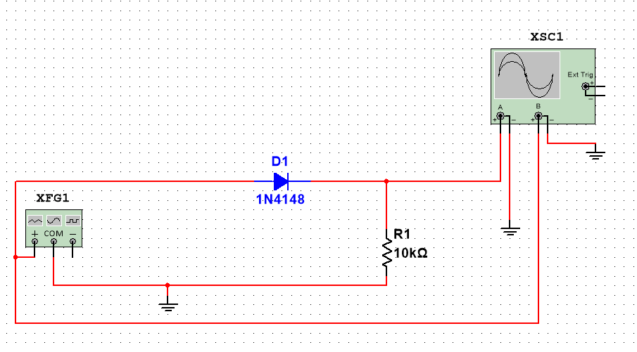

**4、步骤：**

（1）阅读二极管IN4148技术手册；

（2）搭建电路；

（3）设置信号发生器：正弦波，50HZ、最大幅度值50V；

（4）仿真，调整示波器的输出参数，让输出波形便于观察，记录输出波形；

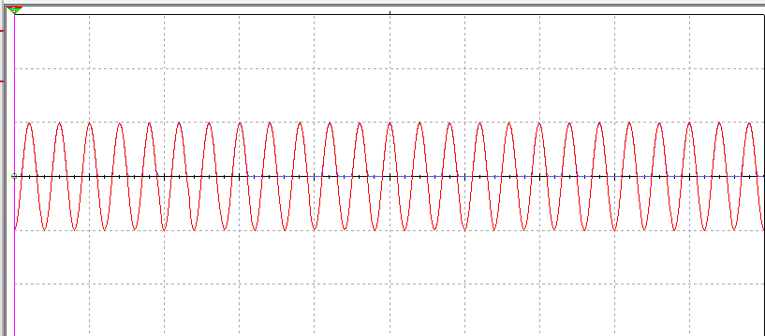

（5）设置信号发生器：正弦波，50HZ、最大幅度值200V；

（6）仿真，调整示波器的输出参数，让输出波形便于观察，记录输出波形；

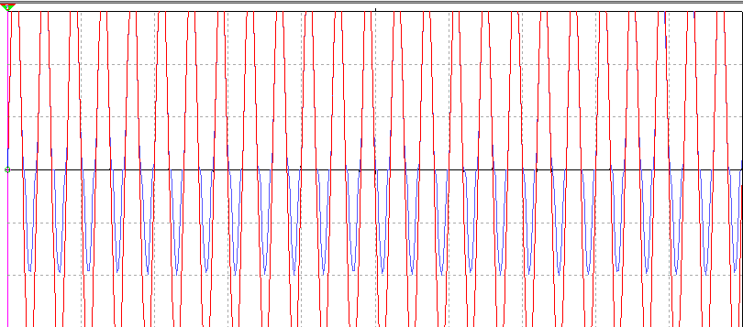

**5、分析：**

（1）描述用Multisim进行电路仿真的过程；

（2）分析在50V和200V的波形输入，输出波形的差异原因；

**200V电压下二极管被击穿**

## 二、伏安特性验证

1. **目的**：熟悉IV analyzer的使用、二极管、三极管、MOS管的伏安特性
2. **所需元件及仪器：**二极管IN4148、NPN三极管2N1711、PNP三极管2N2904、PMOS管2SJ517、NMOS管2N6755、IV analyzer（伏安分析仪）

**3、电路原理图：**

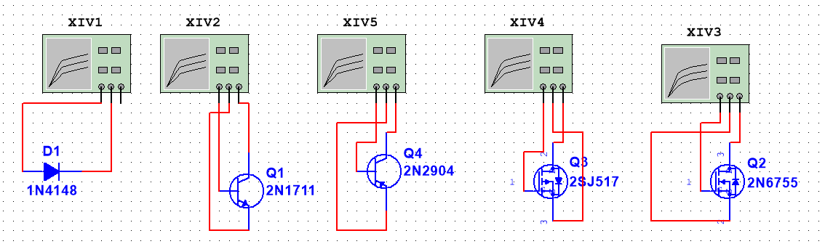

**4、步骤：**

（1）阅读2N1711、2N2904、2SJ517、2N6755的技术手册；

（2）搭建电路；

（3）根据不同的器件设置IV analyzer的仿真参数；

（4）观察并记录每个器件的伏安特性曲线。

Diode

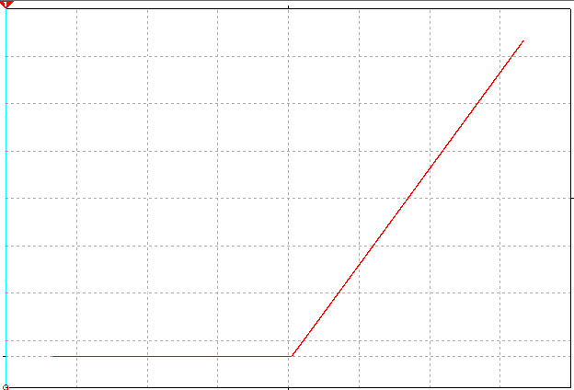

NPN

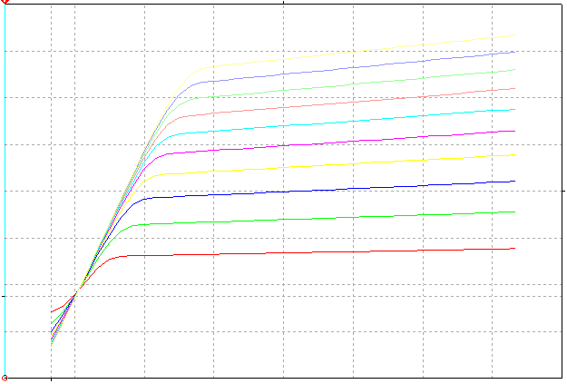

PNP

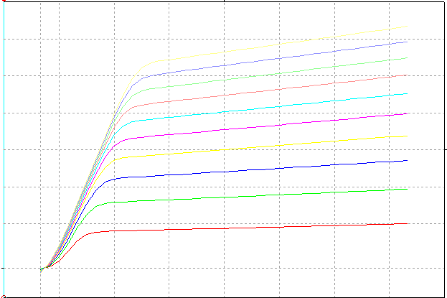

NMOS

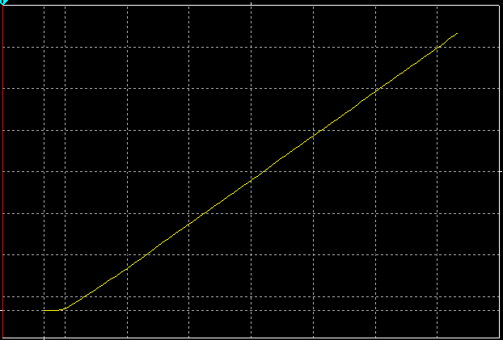

PMOS

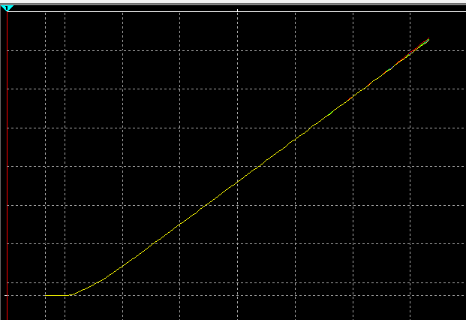

**5、分析：**

（1）根据二极管IN4148、NPN三极管2N1711、PNP三极管2N2904、PMOS管2SJ517、NMOS管2N6755的特性曲线，说明这些器件的工作原理。

**IN4148是小信号开关二极管，利用PN结的单向导电性；2N1711是NPN三极管，基极电流控制集电极电流；2N2904是PNP三极管，基极电流控制发射极电流；2SJ517是PMOS管，栅极电压控制源漏极导通；2N6755是NMOS管，栅极电压控制漏源电流。**

## 三、NPN晶体三极管放大电路

**1、目的**：理解三极管放大电路原理

**2、所需元件及仪器：** NPN三极管2N1711、电容、电阻、Oscilloscope示波器（四通道）

**3、电路原理图：**

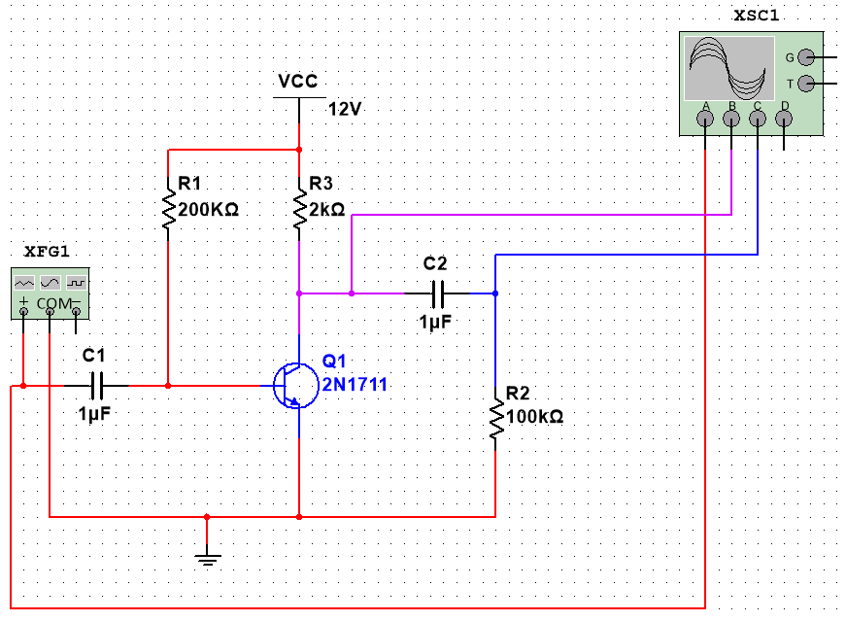

**4、步骤：**

（1）搭建电路；

（2）输入信号设置 正弦波最大幅度：10mV 频率：1KHZ

（3）仿真，调整示波器的输出参数，让3路输出波形便于观察，记录输出波形；

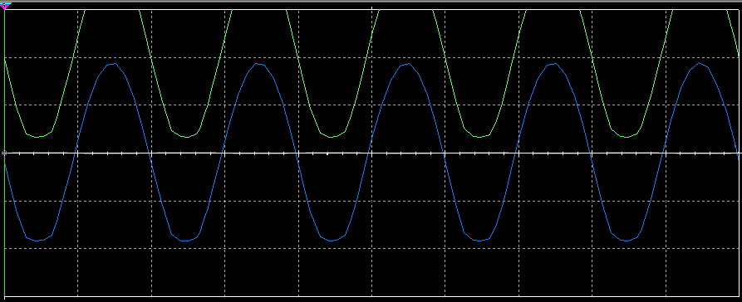

（4）R1调整为1MΩ、R3维持在2KΩ，调整示波器的输出参数，让3路输出波形便于观察，记录输出波形；

（5）R1维持在200KΩ、R3调整为10KΩ，调整示波器的输出参数，让3路输出波形便于观察，记录输出波形；

**5、分析：**

（1）R1=200KΩ R3=2KΩ时，电路输出的计算方法；

（2）当R1调整为1MΩ、R3维持在2KΩ，解释波形失真的原因；

（3）当R1维持在200KΩ、R3调整为10KΩ，解释波形失真的原因；

（4）说明三极管放大电路选择合适元件的重要性。

## 四、用MOS管设计门电路

目的：用MOS管实现逻辑非门、与非门、或非门、与门

所需元件：PMOS管2SJ517 NMOS管2N6755 发光二极管

电路原理：

**1、逻辑非门电路**

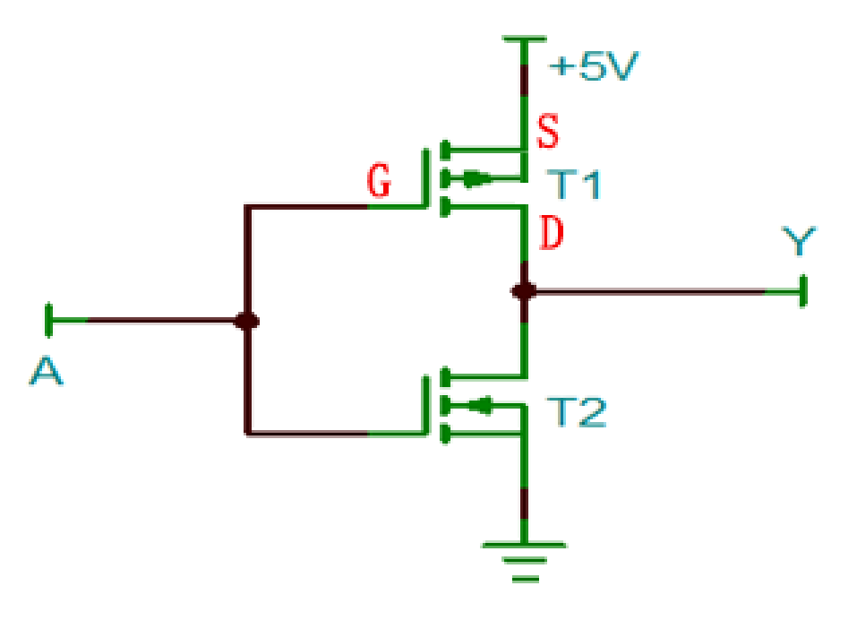

T1 PMOS T2 NMOS

Y= $\overline{A}$

当A为5V时，Y输出0V

当A为0V时，Y输出5V

**2、逻辑与非门电路**

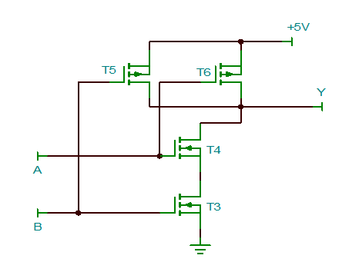

T5 T6 PMOS T3 T4 NMOS

当A为0V时 B为0V时，Y输出5V

当A为0V时 B为5V时，Y输出5V

当A为5V时 B为0V时，Y输出5V

当A为5V时 B为5V时，Y输出0V

Y= $\overline{AB}$

**3、步骤：**

（1）查看PMOS管2SJ517 NMOS管2N6755的技术手册；

（2）非门电路的搭建和验证

1）按非门原理图搭建非门电路；

2）仿真观察并记录非门电路的输入和输出是否满足逻辑非的逻辑关系。

（3）与非门电路的搭建和验证

1）按与非门原理图搭建与非门电路；

2）仿真观察并记录与非门电路的输入和输出是否满足逻辑与非关系。

（4）或非门电路的设计和验证

Y= $\overline{A+B}$

1）设计或非门原理图；

2）搭建或非门电路；

3）仿真观察并记录或非门电路的输入和输出是否满足逻辑或非关系。

（5）与门电路的设计和验证

1）用NMOS、PMOS设计与门原理图；

2）搭建与门电路；

3）仿真观察并记录与门电路的输入和输出是否满足逻辑与的逻辑关系。

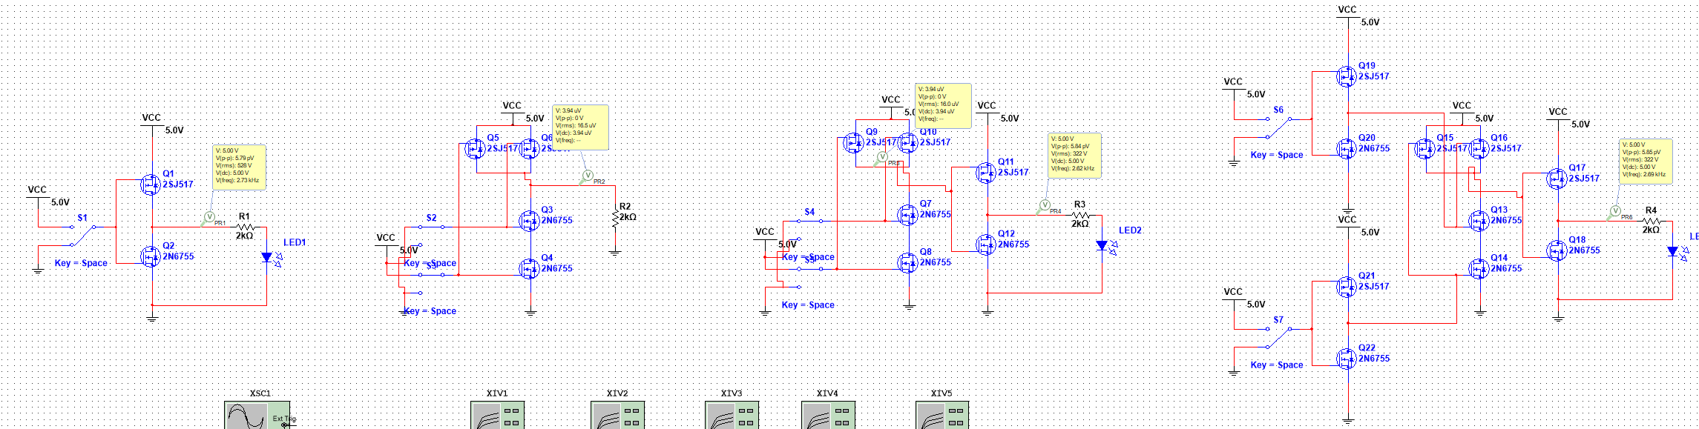

**4、分析**

（1）根据技术手册简要说明PMOS管2SJ517 NMOS管2N6755的工作原理；

**PMOS管2SJ517：当栅极电压低于源极电压时，PMOS导通，允许电流从源极流向漏极。PMOS管通常在栅极电压为负（相对于源极）时导通，而在栅极电压接近源极电压时关闭。**

**NMOS管2N6755：当栅极电压高于源极电压时，NMOS管导通，电流从漏极流向源极。NMOS管在栅极电压高于阈值电压时导通，而当栅极电压低于阈值电压时关闭。**

（2）分析非门电路在不同的输入情况下，MOS管的通断状况，输出和输入的对应关系；

**当输入为高电平时，NMOS导通，PMOS关闭，输出被拉低为低电平；**

**当输入为低电平时，PMOS导通，NMOS关闭，输出被拉高为高电平。**

（3）分析与非门电路在不同的输入情况下，MOS管的通断状况，输出和输入的对应关系；

**当两个输入都为高电平时，NMOS管导通，PMOS管都关闭，输出为低电平。**

**只要有一个输入为低电平时，PMOS管至少有一个导通，输出被拉高为高电平。**

（4）分析或非门电路在不同的输入情况下，MOS管的通断状况，输出和输入的对应关系。

**当两个输入都为低电平时，PMOS管导通，NMOS管关闭，输出为高电平。**

**只要有一个输入为高电平时，NMOS管至少有一个导通，PMOS管关闭，输出被拉低为低电平。**